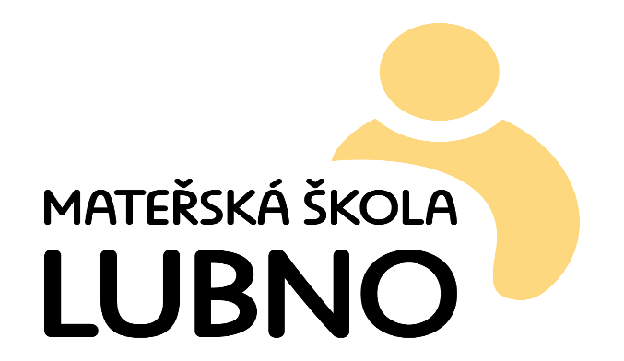

**Akce prosinec**

**3.12. – solná jeskyně**

**6.12. – divadlo Ententyky Mikulášská pohádka**

**9.12. – knihovna**

**11.12. – kino Rozum v divočině**

**12.12. – vánoční oběd ve školce**

**Středy – Wow angličtina**

**Čtvrtky – Předškoláci mají práci**

**Pátky – Povídálek**